Курс:_______I_____, группа(ы)______МР 199________________________
Дисциплина:________Иностранный яз._______________________________
ФИО преподавателя_____Шафигуллина И.Ш._______________________
26.03.2020
Тема : Москва в прошлом и настоящем. Простое прошедшее время.
Задание 1. Прочитайте текст, постарайтесь понять его содержание.
The history of Moscow.
In 1147, when Moscow began to figure in Russian history, it formed part of the principality of Suzdal’; the date of its settlement is unknown. The development of the little village into a sprawling city dates from 1295, when it became the capital of the newly established principality of Moscow. Growth was especially rapid during the first half of the 14th century, a period marked by sharp expansion of the power and wealth of the principality. In 1325 the metropolitan of the Russian Orthodox church transferred his seat to Moscow, making the city the national religious capital. It became the national political capital during the reign (1462-1505) of Grand Duke Ivan III Vasilyevich, who unified the Russian principalities. The seat of the Russian government was removed from Moscow to Saint Petersburg in 1712.
Moscow has survived many disasters, including conflagrations, plagues, riots, revolts, sieges, and foreign occupation. In September 1812, during the Napoleonic Wars, the city was occupied by the armies of Napoleon. Russian patriots set fire to the city soon after his entry; the resultant French withdrawal from Russia led to Napoleon’s downfall. The Moscow populace figured significantly in the Revolution of 1905 and the Revolution of 1917. In 1918 the new government of Russia moved to Moscow, and in 1922 the city was officially made the Soviet capital. Large sections of the city were rebuilt and modernized after the Bolshevik victory. In December 1941, during World War II, powerful German armies were decisively repulsed at the approaches to Moscow. In 1991 the city was the hub of the discussions and confrontations that led to the dissolution of the USSR, and in 1993 was the site of an armed clash between the forces of President Boris Yeltsin and conservative legislators. More than 140 people died in the uprising before Yeltsin’s government reclaimed control.
Задание к тексту. Выпишите из текста предложения с датами . Письменно переведите эти предложения на русский язык.
Задание 2.Используя вопросы упр. 2.,стр. 129,составтьте диалог.
Задание 3. Прочитайте описание достопримечательностей г. Москвы на английском языке ,напишите их названия на русском яз.
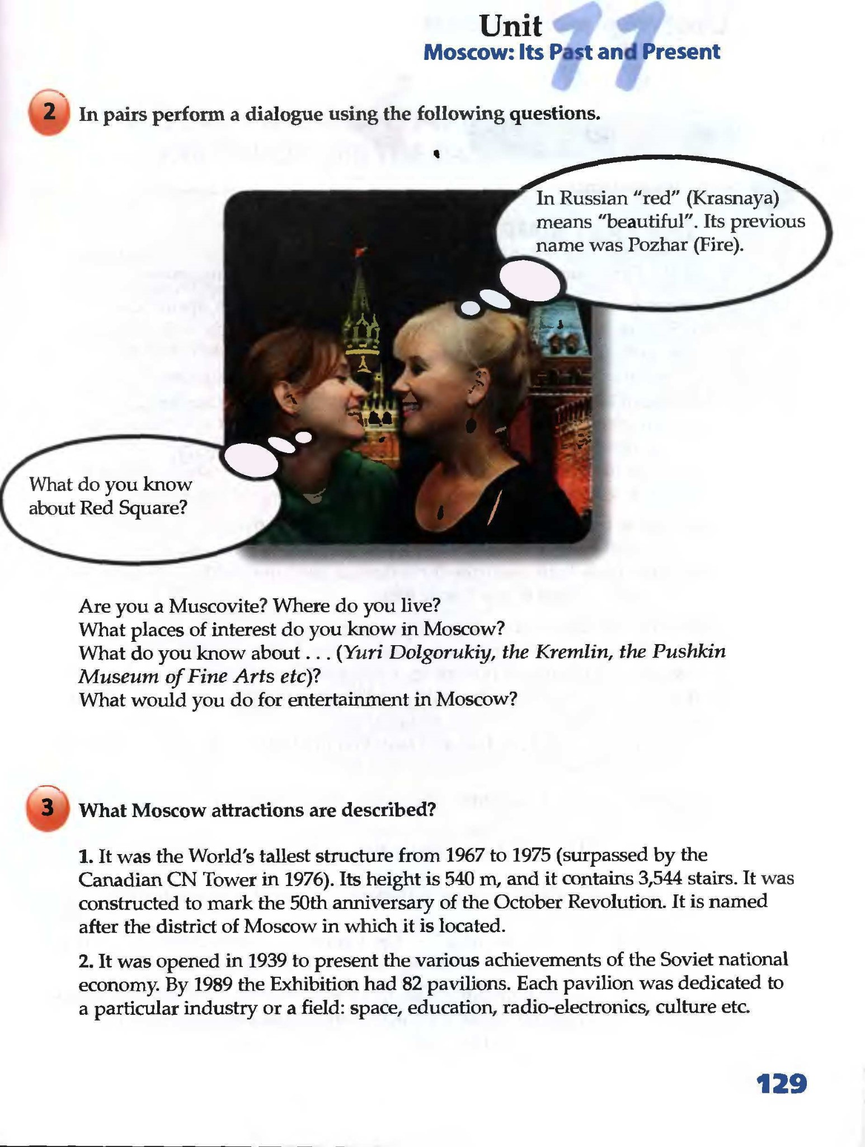
Изучить грамматический материал урока. Сделать конспект.
Past Simple (простое прошедшее) – одно из самых распространенных времен в английском языке. С помощью Past Simple мы можем передать события, происходившие в прошлом, а в некоторых случаях и события в настоящем. Поэтому на любом уровне владения английским языком вы узнаете что-то новое о Past Simple.
Как образуется Past Simple
Утверждение
Для того чтобы образовать Past Simple, мы добавляем к глаголу окончание -ed, если глагол правильный (work – worked, learn – learned, ask – asked). Если глагол неправильный, то мы ищем форму для Past Simple во второй колонке таблицы неправильных глаголов. Скорее всего, на первых порах вам будет трудно сразу определить, какой перед вами глагол. Неправильный глагол вы найдете в таблице. Если же его там нет, он правильный.
I/He/She/It/We/You/They + 2-я форма глагола
I played. – Я играл.  He told. – Он говорил.  She stopped. – Она остановилась.  It worked. – Оно работало. | We discussed. – Мы обсудили.  You did. – Вы сделали.  They forgot. – Они забыли.

Отрицание
В отрицательном предложении в Past Simple появляется вспомогательный глагол did (вторая форма неправильного глагола do) и частица not. В английском предложении только один глагол может быть в прошедшем времени, поэтому, как только появляется did, основной глагол принимает форму инфинитива без частички to (go, look, feel).
I/He/She/It/We/You/They + did not + инфинитив
I did not play. – Я не играл.  He did not tell. – Он не говорил.  She did not stop. – Она не остановилась.  It did not work. – Оно не работало. | We did not discuss. – Мы не обсудили.  You did not do. – Вы не сделали.  They did not forget. – Они не забыли.
В разговорной речи did и not объединяются, образуя сокращенную форму didn’t:
- He didn’t tell.
- We didn’t discuss.
Вопрос
Чтобы задать вопрос в Past Simple, мы ставим на первое место did, после него подлежащее, потом основной глагол.
Did + I/he/she/it/we/you/they + инфинитив
Did I play? – Я играл?  Did he tell? – Он говорил?  Did she stop? – Она остановилась?  Did it work? – Оно работало? | Did we discuss? – Мы обсудили?  Did you do? – Вы сделали?  Did they forget? – Они забыли?
Глагол to be в Past Simple
Глагол to be – это неправильный глагол, поэтому форму прошедшего времени надо запомнить. Но в прошедшем времени у него не одна форма, как у всех остальных глаголов, а две: was (для существительных и местоимений в единственном числе) и were (для существительных и местоимений во множественном числе).
Утверждение | Отрицание | Вопрос
I was at work. – Я был на работе.  She was a dentist. – Она была стоматологом.  They were happy. – Они были счастливы. | I was not at work. – Я не был на работе.  She was not a dentist. – Она не была стоматологом.  They were not happy. – Они не были счастливы. | Was I at work? – Я был на работе?  Was she a dentist? – Она была стоматологом?  Were they happy? – Они были счастливы?
В отрицании was (were) объединяется с not и образует сокращенную форму:
- I wasn’t at work.
- They weren’t happy.
Для вашего удобства мы разделили все функции Past Simple на три группы согласно уровню владения английским языком: начальный (зеленая рамка), средний (желтая рамка), высокий (красная рамка). Так вы сможете учить именно те функции, которые соответствуют вашему уровню.
Домашнее задание.Составить 10 преложений в простом прошедшем времени с переводом. Подчеркнуть глаголы действия.
Литература :
1. Безкоровайная Г.Т., Койранская Е.А., Соколова Н.И., Лаврик Г.В.Planet of English: электронный учебно-методический комплекс английского языка для учреждений СПО. - М., 2015

2. Маньковская З.В. Английский язык : учеб. пособие / З.В.Маньковская. – М.: ИНФРА-М, 2018. – 200 с. – (Среднее профессиональное образование) // Режим доступа: znanium.com
Домашнее задание отправлять на электр.почту ilsiyar.shafigullina@mail.ru до 27.03.2020. до 15.00.

